

**Faculdade Sumaré**

**Curso: Tecnólogo em Banco de Dados**

**Projeto Profissional Interdisciplinar III**

**TEMA: Gestão de Projetos**

São Paulo

2017



**Faculdade Sumaré**

**Curso: Tecnólogo em Banco de Dados**

**Projeto Profissional Interdisciplinar III**

**TEMA: Gestão de Projetos**

***Cleysson A. Anunciação***

***Carlos F. F. Silva***

***André Massaoni***

***Jéssica Santos de Paula***

São Paulo

2017



**Faculdade Sumaré**

**Projeto Profissional Interdisciplinar III**

**TEMA: Gestão de Projetos**

Trabalho de Conclusão do Semestre, apresentado ao Instituto Sumaré de Educação Superior – Faculdade Sumaré, como exigência para o encerramento do semestre letivo.

Orientador: Prof. André Luis Cirino da Silva

*.*

*São Paulo*

*2017*

**RESUMO**

Este projeto tem como objetivo o esclarecimento de alguns itens necessários em uma documentação, gestão de projetos e suas utilidades em um projeto, nesse documento, esse abordagem se dará por pesquisas e uma aplicação para ficar claro alguns pontos na documentação que são mais facilmente explicados por meio de um exemplo.

Palavras-Chave: Documentação, Gestão, Rede, Social.

**SUMÁRIO**

1 INTRODUÇÃO 1

2 DOCUMENTAÇÃO 2

3 ESCOPO 3

3.1 Iniciação de um Escopo 3

3.2 Entradas de Iniciação 3

3.3 As ferramentas e as técnicas de iniciações 4

3.4 As saídas da iniciação 4

3.5 Planejamento do Escopo 4

3.6 Suas Ferramentas e técnicas para o planejamento do escopo 4

3.7 As saídas de planejamento do escopo 4

3.8 Detalhamento do Escopo 5

3.9 Ferramentas e técnicas para o detalhamento do escopo 5

3.10 Saídas do detalhamento do Escopo 5

3.11 Verificação do Escopo 6

3.12 Entradas para verificação do escopo 6

3.13 Ferramentas e técnicas para verificação do Escopo 6

3.14 Saída de verificação do escopo 6

4 CANVAS 7

5 REQUISITOS 8

5.1 Estrutura de um Requisito Funcional (RF) 8

5.2 Estrutura de um Requisito Não-Funcional (RNF) 9

7 CRONOGRAMA 11

8 DOCUMENTAÇÃO TÉCNICA 12

8.1 Escopo 12

8.2 Canvas 13

8.3 Requisitos 14

8.3.1 Requisitos Funcionais 14

8.3.2 Requisitos Não Funcionais 15

8.4 Análise de Stakeholders 16

8.5 Cronograma 16

8.6 EAP/WBS 18

8.7 Análise de Risco 18

8.7.1 Riscos do projeto 19

8.7.2 Distribuição de Riscos 19

8.8 Análise de Custo 20

9 CONCLUSÃO 22

10 REFERÊNCIAS 23

**Índice de Figuras**

Figura 1 - Estrutura Requisitos Funcionais 8

Figura 2 - Atributos Requisitos Funcionais 9

Figura 3 - Estrutura Requisitos não Funcionais 10

Figura 4 - Atributos Requisitos não Funcionais 10

Figura 5 - Gráfico de Poder x Interesse 16

Figura 6 - Organograma ERP/WBS 18

Figura 7 - Matriz de Análise de Riscos 18

1. INTRODUÇÃO

De acordo com a demanda e complexidade softwares hoje em dia, técnicas de gestão de projetos se tornaram cada vez mais necessárias.

Para um profissional de Tecnologia da Informação, conhecer técnicas de gestão d projetos, por permitir que o profissional tenha maior conhecimento sobre como funciona o desenvolvimento de um projeto, assim permitindo melhor controle por parte do profissional e das empresas envolvidas do que e como está​sendo produzido e riscos que esse projeto pode conter.

Sendo assim, neste trabalho iremos explicar os tópicos presentes em uma documentação para gestão de projeto com um exemplo de um software simples que usa estas técnicas.

1. DOCUMENTAÇÃO

Coletar requisitos é o processo de determinar, documentar e gerenciar as necessidades dos Stakeholders, sendo seu benefício chave, a base para a definição e gerenciamento do escopo do projeto, incluindo escopo do produto (GAGLIARDI, 2016)

Requisitos categorizam-se em:

* Requisitos de Negócio: Descrevem, em alto-nível, as necessidades de negócio de uma organização, problemas e a razão do projeto.
* Requisitos de Stakeholders: Descrevem a necessidade de um, ou um grupo, de Stakeholders em específico.
* Requisitos da Solução: Descrevem todas as funcionalidades e características de um produto resultante do projeto, dividindo-se em Requisitos Funcionais, que descrevem o comportamento do produto e Requisitos Não-Funcionais, que descrevem condições ambientais ou de qualidade, requeridas para o produto final (escalabilidade, segurança, performance, etc.).
* Requisitos de Transição: Descrevem capacidades temporárias, detalhando uma situação atual que precisa ser alterada, necessidades de treinamento de equipe são um exemplo.
* Requisitos de Projeto: Descrevem todas ações, processos ou qualquer condição que o projeto deve atender.
* Requisitos de Qualidade: Descrevem os critérios ou condições que garantem a validação da entrega do projeto.

A documentação de requisitos permite detalhar, todas as necessidades de negócio do projeto, estes requisitos podem começar a serem descritos em um nível mais alto e se tornarem progressivamente mais detalhados assim que mais detalhes forem sendo fornecidos. Não podem ser ambíguos, devendo ser mensuráveis e testáveis, também devem ser rastreáveis, completos, consistentes e aceitáveis aos Stakeholders chave. Os formatos deste documento variam de simples, contendo somente uma lista de todos requisitos, categorizados por prioridade e Stakeholders, até formulários mais complexos contendo um sumário executivo, descrições detalhadas e anexos (MARCHAND, 2017).

1. ESCOPO

PMBOK, V 1.0, PMI MG,(2000), 44 contém inclusão dos projetos requeridos para uma conclusão eficaz do mesmo. Dando etapas para cada situação do escopo no caso a iniciação, planejamento, detalhamento, verificação e controle de mudanças. Normalmente as etapas têm uma interação entre elas dependendo das necessidades de cada individuo assim o projeto deve ser mais eficaz.

Podemos citar dois termos de escopo: o escopo do produto tudo que pode ter funções no produto e escopo do projeto especificação do projeto e suas finalidades. Periodicamente o projeto pode ter somente um produto contido, mas às vezes pode neste produto inclua elementos relativos ao projeto. Mas edificando que todo projeto tem que garantir que o trabalho tem a entrega no que foi especificado.

* 1. **Iniciação de um Escopo**

PMBOK V 1.0, PMI MG, (2000), 44. Tudo começa com um novo projeto ou então que já esta em andamento devendo assim continuar sua próxima fase. Normalmente existe estudo especifico para que o projeto seja iniciado tudo com analise de um plano preliminar. E para entender a eficácia do projeto as vezes informalmente é colocado uma quantidade limitada do trabalho como uma segurança tentando através dele um resultado positivo assim dando andamento do mesmo.

* 1. **Entradas de Iniciação**

Primeiramente começa com a descrição do produto no qual o projeto será lançado, nisso ajuda nos detalhes nas fases finais conforme demonstrando as suas características. Agora outro também é o plano estratégico nele contém a tomada de decisão para organização do projeto. Em outra fase de iniciação é o critério de seleção do projeto nele informa como será o projeto, custos, retorno e por fim as informações históricas, nele também esta contidas as tomadas de decisões e tudo que for desempenhado do projeto.

* 1. **As ferramentas e as técnicas de iniciações**

Dois tópicos importantes nas ferramentas e técnicas do inicio do projeto e o que será o beneficio do projeto. Exemplo é o modelo econômico do projeto e o outro é a otimização restrita, no caso a resolução de problemas, exemplo diminuir custos.

* 1. **As saídas da iniciação**

Após o reconhecimento do projeto (Project Charter), nele também tem que esta contido referencia e planejamento aos outros documentos. E na saída da Iniciação nele contém dois pontos principais que inclui o gerente do projeto identificado e designado e as restrições que pode conter limitando os seus prazos.

* 1. **Planejamento do Escopo**

O planejamento do escopo é o processo de desenvolvimento de uma declaração escrita do escopo como base para decisões futuras do projeto incluindo, em particular, os critérios usados para determinar se o projeto ou fase foi completado com sucesso. A declaração escrita do escopo é necessária tanto para projetos como para subprojetos. Por exemplo, uma firma de engenharia contratada para projetar uma usina para processamento de petróleo deve ter uma declaração do escopo definindo as fronteiras de seus trabalhos nos subprojetos do projeto. A declaração do escopo forma as bases para um acordo entre a equipe do projeto e o cliente do projeto através da identificação de objetivos do projeto bem como dos principais subprodutos do projeto. (PMBOK, V 1.0, PMI MG,2000, 46)

* 1. **Suas Ferramentas e técnicas para o planejamento do escopo**

Nele vai desenvolver uma analise detalhado do produto exemplo: a qualidade, o valor, engenharia de sistemas e analise de funções.

* 1. **As saídas de planejamento do escopo**

Nele contém a justificativa do projeto, porque o projeto foi iniciado?

Produto do projeto no caso a descrição do mesmo, subprodutos do projeto e por fim objetivos dos projetos, ou melhor, qual será o atributo do projeto para que o mesmo seja considerado um sucesso.

* 1. **Detalhamento do Escopo**

Nele contêm a declarações do escopo, suas restrições, suas premissas, saídas do planejamento e informações históricas.

* 1. **Ferramentas e técnicas para o detalhamento do escopo**

Demonstração da Estrutura do projeto e nele pode assim ser utilizado para um produto futuro de outro projeto.

Também inclui a decomposição que contém a identificação dos principais elementos dos projetos e a decisão de custo certo e as premonições envolvendo a duração o nível detalhado de cada elemento.

Outro ponto é identificar os elementos dos subprodutos mostrando assim os resultados positivos para facilitar a medida do desempenho. E por fim verificar a exatidão da decomposição que se resume em um levantamento propício para um final satisfatório do projeto.

* 1. **Saídas do detalhamento do Escopo**

A declaração do escopo fornece a documentação que servirá de base para tomada de decisões futuras no projeto e para confirmar ou desenvolver um entendimento comum do escopo entre as partes envolvidas. Com o progresso do projeto, a declaração do escopo pode necessitar ser revisada para refletir as mudanças do escopo do projeto. (PMBOK, V 1.0, PMI MG, 2000, 47)

Contém no detalhamento do escopo um grupo de componentes que define, organiza com definição total do projeto, uma informação que não esta no escopo e excluído da EAP. Nota EAP (Estrutura analítica do escopo).

* 1. **Verificação do Escopo**

Nele contém o monitoramento e o controle do projeto dando formalização e aceitação de toda entrega do projeto terminado. Lembrando que a verificação do escopo defere do controle de qualidade, pois na realidade esta relacionado com aprovação do resultado.

* 1. **Entradas para verificação do escopo**

PMBOK, V 1.0, PMI MG,(2000), 48 resumindo é para mostrar resultados do trabalho, mostrando se os subprodutos foram concluídos ou quase concluídos, demonstrando custos que tem sido incluídos ou comprometidos.

E o outro é a documentação do produto informando a descrição deles e se vai haver disponibilidade para uma revisão.

* 1. **Ferramentas e técnicas para verificação do Escopo**

O método usado é a inspeção usada para corrigir erros e não chegar nas mãos de um cliente, em outras palavras prevenir e corrigir erros excluindo do processo.

* 1. **Saída de verificação do escopo**

Inclui a aceitação do cliente, nele o cliente aceita o produto com preparação a ser distribuída.

1. CANVAS

Baseado no best-seller internacional escrito por Tim Clark, em colaboração com Alexander Osterwalder e Yves Pigneur (autores de Business Canvas Generation), O Personal Model Canvas, é uma ferramenta de desenvolvimento profissional desenvolvido de acordo com os princípios de design de negócios e ajuda a definir o próprio modelo de negócios.

O Canvas é um mapa simples e visual, que aborda os principais aspectos que o empreendedor precisa considerar ao trazer sua empresa para a realidade do mercado. Ele deve conter um resumo dos pontos chaves de um bom planejamento. O Canvas não substitui totalmente o Plano de Negócios (PN), mas é uma ferramenta mais fácil de ser utilizada no dia a dia e pode ajudar no ganho de competitividade, já que oferece agilidade ao processo e é flexível o suficiente para suportar alterações constantes (BRASIL, 2014).

O Canvas é uma excelente ferramenta para a diferenciação do seu negócio no mercado. Tendo uma visão objetiva do todo, é possível entender seu potencial e planejar melhor como atingir o seu público alvo e obter o retorno financeiro desejado (SELFPOINT, 2016).

No Canvas deve conter as seguintes informações:

* Atividades-chave: As atividades mais importantes.
* Recursos-chave: Os recursos que são necessários.
* Segmentos de clientes: o público-alvo para os produtos e serviços de uma empresa.
* Canais: O meio pelo qual uma empresa fornece produtos e serviços.
* Relacionamento com o Cliente: A empresa estabelece ligações entre si e os seus diferentes segmentos de clientes.
* Estrutura de custos: As consequências monetárias dos meios utilizados no modelo de negócios.
* Fluxos de receita: A forma como a empresa ganha dinheiro através de uma variedade de fluxos de receitas.

1. REQUISITOS

Os requisitos podem ser divididos em dois grandes grupos: Requisito Funcional e Requisito Não-Funcional e segundo a literatura de Engenharia de Software, um Requisito Funcional define **o que** o sistema fará, e o Requisito Não-Funcional define **como** o sistema fará.

Os requisitos funcionais expressam o comportamento de um software, as informações de entrada, o processamento e a saída emitida por uma funcionalidade são informações necessárias para especificar o requisito do referido grupo.

Já os requisitos não funcionais mapeiam os aspectos qualitativos de um software, por exemplo: performance, segurança, usabilidade e portabilidade (a aplicação deve rodar em vários tipos de aplicativos: móveis, PCs).

* 1. **Estrutura de um Requisito Funcional (RF)**

Não existe padrão estabelecido sobre a estrutura, mas a maioria das empresas utiliza um formato semelhante, contendo campos específicos. O modelo a seguir contempla os campos mais relevantes, com posterior descrição de cada um (VENTURA, 2017).

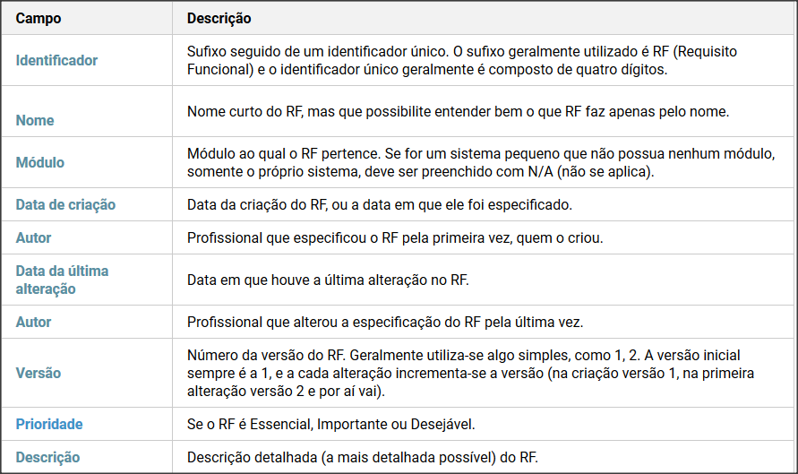

Figura 1 - Estrutura Requisitos Funcionais

A seguir a lista dos atributos relevantes de um bom Requisito Funcional: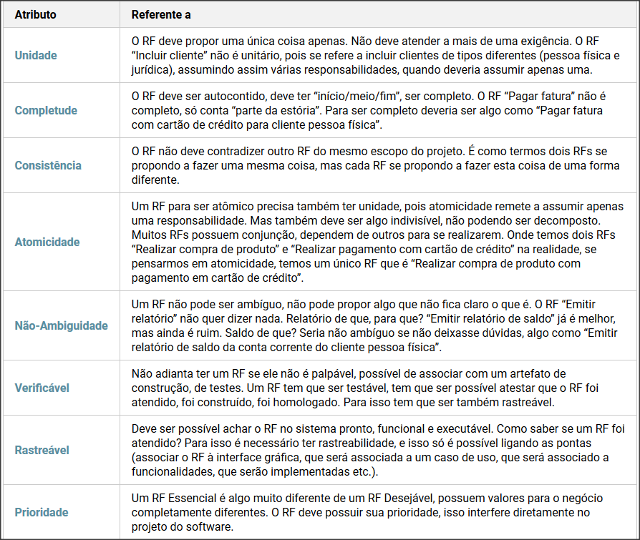

Figura 2 - Atributos Requisitos Funcionais

* 1. **Estrutura de um Requisito Não-Funcional (RNF)**

Como no caso dos requisitos funcionais, não há um padrão estabelecido sobre a estrutura de um RNF e também a maioria das empresas utiliza um formato semelhante, contendo campos específicos. O modelo a seguir contempla os campos mais relevantes, com posterior descrição de cada um(VENTURA, 2017).

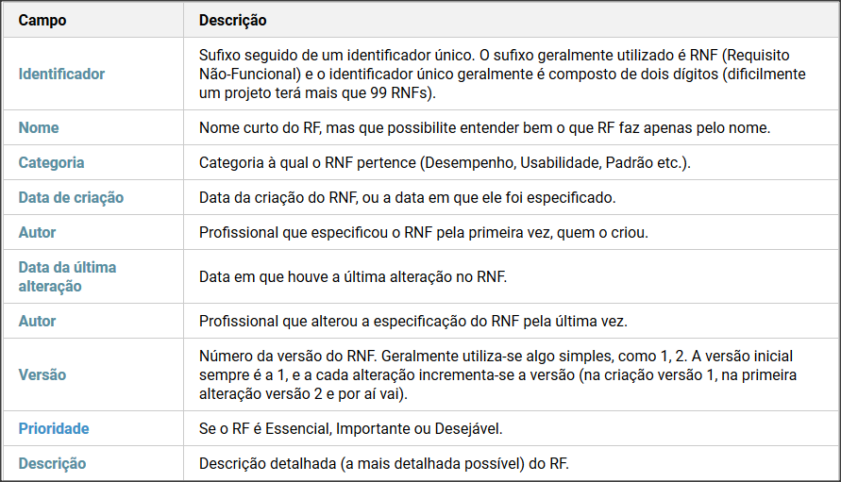

Figura 3 - Estrutura Requisitos não Funcionais

A seguir a lista dos atributos relevantes de um bom Requisito Funcional Não Funcional: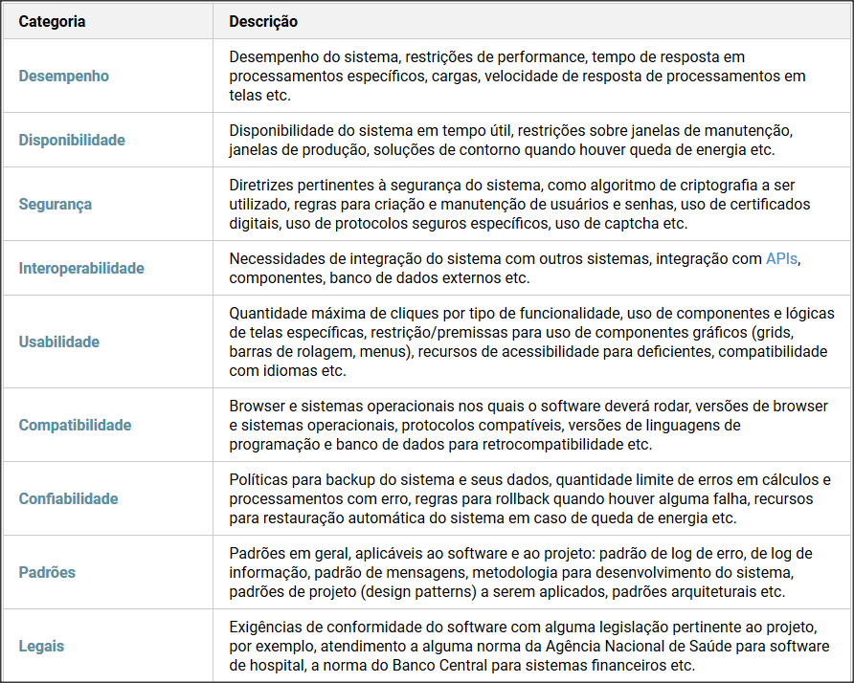

Figura 4 - Atributos Requisitos não Funcionais

1. CRONOGRAMA

Cronograma segundo PMI é um documento que detalha as tarefas esperadas ao longo do tempo e que uma vez concluídas, deverão apresentar o resultado desejado (produto ou serviço) para qual o projeto foi criado. Geralmente um cronograma está alojado a algum aplicativo de software facilitando a criação do cronograma de uma forma simples.

Projetos de pequeno porte normalmente o proprietário é o gerente de projetos, entretanto grandes projetos podem ter vários cronogramas separados mas que fazem parte do mesmo projeto

A importância do cronograma está relacionada do conjunto de atividades que dependem umas das outras para terminar num prazo determinado sendo assim o cronograma é a ferramenta mais importante do trabalho, porém, antes de decidir as tarefas é importante pensar sobre o escopo, o que se quer fazer, logo após vem o como fazer e em seguida quando fazer as tarefas.

Segundo o artigo elaborado por Richard Carvalho através do pt.linkedin.com o cronograma é uma ferramenta crucial para o sucesso de qualquer projeto, uma vez que retrata todo o escopo a ser fornecido bem como os recursos necessários prazos e custos podendo englobar muitas outras funcionalidades.

O objetivo global das empresas é entregar mais projetos utilizando menos recursos em um tempo cada vez menos e com menor custo e com qualidade, pretendendo cumprir os objetivos específicos de cada projeto aumentando os lucros e seu Market share (grau de participação duma empresa no mercado em termos de vendas dum determinado produto).

1. DOCUMENTAÇÃO TÉCNICA

O projeto está disponível em GitHub (<https://github.com/cleyssonazevedo/Rede-Social>).

* 1. Escopo

Este projeto tem como objetivo a criação de uma rede social para envio de mensagens entre estudantes de um grupo ou por sala privada, com o diferencial de poder fazer alterações em um arquivo com pessoas de um mesmo grupo. Ele tem que atender os seguintes requisitos:

* **Acesso a rede social**

O acesso a ficha financeira será feito por usuário e senha. Após acessar, ele terá acesso a lista de atualizações dos seus grupos.

* **Manter dados de estudantes**

Adição e alteração de dados do cliente, tais como informações cadastrais e foto.

* **Manter dados de grupo**

Adição e alteração de integrantes de um grupo terá que ser permitido por um administrador, esse também responsável pela criação do grupo e adição de dados do grupo, como se o perfil será público ou privado e quem pode fazer alterações.

* **Manter contatos do grupo**

Depois de um usuário criar um grupo, ele irá definir qual o nível de acesso de cada membro a informação de arquivos de um projeto.

* 1. Canvas

|  |
| --- |
| **JUSTIFICATIVA** |
| A comunicação entre muitos integrantes fica difícil quando se tem que desenvolver um projeto, sendo que a maioria das redes sociais não permite saber qual arquivo é o mais recente de um projeto |

|  |
| --- |
| **OBJETIVO** |
| Melhoria na comunicação entre grupos para desenvolvimento de projetos e versionamento de arquivos |

|  |  |
| --- | --- |
| **BENEFÍCIOS** | |
| 1 – Melhoria na comunicação entre integrantes | 2 – Versionamento de arquivos |

|  |
| --- |
| **PRODUTO** |
| A rede social deve disponibilizar um ambiente simples para grupos desenvolverem projetos |

|  |  |  |
| --- | --- | --- |
| **REQUISITOS** | | |
| 1- Deve ser possível a troca de mensagens entre integrantes | 2- Deve ter uma aparência simples para grupos trocarem informações | 3- De acordo com o usuário ou grupo a disponibilidade de compartilhamento de informações públicas |

|  |  |
| --- | --- |
| **STAKEHOLDERS** | |
| Professor | Equipe |

|  |  |  |
| --- | --- | --- |
| **EQUIPE** | | |
| Cleysson – Desenvolvedor full stack, gerenciamento e documentação | Jéssica – Pesquisa teórica | André – Pesquisa teórica e desenvolvimento front-end |
| Carlos – Pesquisa teórica, desenvolvimento front-end |  |  |

|  |  |
| --- | --- |
| **PREMISSAS** | |
| 1 – Deve conter uma pesquisa teórica | 2 – Deve estar de acordo com as regras estipuladas pelo professor |

|  |  |
| --- | --- |
| **GRUPOS DE ENTREGAS** | |
| 1 – Documentação teórica | 2 – Software da rede social |

|  |
| --- |
| **RESTRIÇÕES** |
| O projeto deverá ser concluído até dia 03 de Junho de 2017 |

|  |  |
| --- | --- |
| **RISCOS** | |
| 1 - Não terminar o projeto/desenvolvimento no tempo estipulado | 2 - A equipe não estar familiarizada com a tecnologia a ser utilizada no projeto |

|  |
| --- |
| **LINHA DO TEMPO** |
| Documentação teórica (10 de Maio – 03 de Junho) |
| Rede Social (Projeto prático) (17 de Maio – 12 de Junho) |

|  |  |  |
| --- | --- | --- |
| **CUSTO** | | |
| Documentação Teórica  (R$ 4.320,00) | Projeto Prático  (R$ 4.309,00) | Contenção de Riscos  (R$ 10.720,00) |

* 1. Requisitos
     1. Requisitos Funcionais

|  |  |  |  |  |
| --- | --- | --- | --- | --- |
| **Requisito** | **O que fazer** | **Plataforma** | **Importância** | **Prioridade** |
| Autenticação | Desenvolvimento de um serviço web para realizar a autenticação na aplicação. Sendo necessário usuário e senha, se a conta se encontrar como cadastrada, redirecionar o cliente para a página principal. | API | Essencial | Alta |
| Tela Principal | Mostrará a foto e nome do cliente, junto com dados de atualização do grupo e conversas | Web | Essencial | Alta |
| Bate-papo em grupo | Troca de mensagens entre integrantes de um mesmo grupo | Web | Desejável | Baixa |
| Bate-papo privado | Troca de mensagens entre clientes adicionados pelo usuário | Web | Desejável | Baixa |
| Adição de contatos | Envio e recebimento de convites para adição de contatos | Web | Essencial | Alta |
| Adição de contatos em grupo | Envio de convites para participantes do grupo | Web | Essencial | Alta |
| Manter dados de grupo | Criação, Alteração de remoção de grupo por parte de administrador do grupo | Web | Essencial | Alta |
| Manter de arquivos no grupo | Adição, Alteração e remoção de documentos disponíveis no grupo | Web | Desejável | Média |
| Autorização para acesso de arquivos | Permissão por parte do administrador ou de quem enviar decidir quem pode ter acesso a um arquivo que foi enviado | Web | Desejável | Baixa |
| Manter dados cadastrais | Adição, Alteração e Exclusão de conta e dados cadastrais de um cliente. | Web | Essencial | Alta |
| Permissão para visualização de informações do grupo | Somente se o administrador permitir que deve ser possível acessar os dados do grupo de forma pública | Web | Essencial | Alta |
| Permissão para visualização de dados cadastrais | Somente se o cliente permitir que deve-se permitir acesso a informações de dados cadastrais (com exceção de dados de login e endereço que devem ser sempre privados) | Web | Essencial | Alta |
| Elaboração da documentação Técnica | Elaboração de dados condizentes com o andamento e situação do projeto | - | Essencial | Alta |

* + 1. Requisitos Não Funcionais

|  |  |  |  |  |
| --- | --- | --- | --- | --- |
| **Requisito** | **O que fazer** | **Plataforma** | **Importância** | **Prioridade** |
| Disponibilidade | O sistema deve estar disponível vinte e quatro horas por dia em todos os sete dias da semana, com exceção de momentos para manutenção | WEB | Essencial | Alta |
| Usabilidade | O site web deve ser responsiva e funcionar adequadamente em navegadores modernos | WEB | Desejável | Média |
| Desempenho | O site deve ser carregado em menos de quatro segundos. | WEB/API | Essencial | Alta |
| Segurança | A aplicação só deve permitir login de clientes cadastrados no sistema | API | Essencial | Alta |

* 1. Análise de Stakeholders

|  |  |  |  |  |  |
| --- | --- | --- | --- | --- | --- |
| Stakeholder | Positivas | Negativas | Grau de Poder | Grau de interesse | Atitude |
| Professor | Apoio no projeto e validação de entregas | Pressão para que o projeto esteja de acordo com as regras | 10 | 10 | Gerenciar |
| Equipe | Desenvolvimento Pessoal | Falta de tempo para aprofundar o conhecimento adquirido | 9 | 10 | Gerenciar |

As decisões sobre a gerência dos stakeholders foram decididas de acordo com o seguinte gráfico:

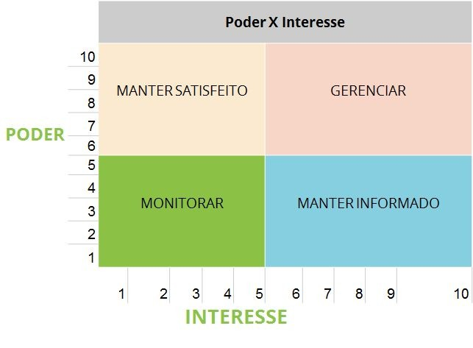

Figura 5 - Gráfico de Poder x Interesse

* 1. Cronograma

|  |  |  |  |  |  |  |  |
| --- | --- | --- | --- | --- | --- | --- | --- |
| ID | Nome da tarefa | Duração | Início | Término | Predecessoras | Nomes dos recursos | Custo |
| **1** | **Rede Social** | **24 dias** | **Qua 10/05/17** | **Sáb 10/06/17** |  |  | **R$ 10.240,00** |
| **2** | **Iniciação** | **5 dias** | **Qua 10/05/17** | **Ter 16/05/17** |  |  | **R$ 640,00** |
| 3 | Definição do Projeto | 1 dia | Qua 10/05/17 | Qua 10/05/17 |  | Carlos | R$ 160,00 |
| 4 | Levantamento de Requisitos | 2 dias | Qui 25/05/17 | Sex 26/05/17 | 3 | Cleysson | R$ 320,00 |
| 5 | Definição do Escopo | 1 dia | Ter 16/05/17 | Ter 16/05/17 | 7 | Carlos | R$ 160,00 |
| **6** | **Planejamento** | **4 dias** | **Qua 10/05/17** | **Seg 15/05/17** |  |  | **R$ 960,00** |
| 7 | Elaboração da tabela de Requisitos | 2 dias | Sex 12/05/17 | Seg 15/05/17 | 8;3 | Cleysson | R$ 320,00 |
| 8 | Elaboração do cronograma | 2 dias | Qua 10/05/17 | Qui 11/05/17 |  | Cleysson;André | R$ 640,00 |
| **9** | **Execução** | **13 dias** | **Qua 17/05/17** | **Sex 02/06/17** | **2** |  | **R$ 7.040,00** |
| 10 | Serviço WEB (API) e Serviço de Login | 1 dia | Qua 17/05/17 | Qua 17/05/17 |  | Cleysson | R$ 160,00 |
| 11 | Criação das Páginas | 5 dias | Qua 17/05/17 | Ter 23/05/17 |  | André;Carlos | R$ 1.600,00 |
| 12 | Bate-papo em grupo | 1 dia | Qua 24/05/17 | Qua 24/05/17 | 16 | Cleysson | R$ 160,00 |
| 13 | Bate-papo privado | 1 dia | Seg 22/05/17 | Seg 22/05/17 | 19 | Cleysson | R$ 160,00 |
| 14 | Adição de contatos | 1 dia | Seg 22/05/17 | Seg 22/05/17 | 19 | Cleysson | R$ 160,00 |
| 15 | Adição de contatos em grupo | 1 dia | Qua 24/05/17 | Qua 24/05/17 | 16 | Cleysson | R$ 160,00 |
| 16 | Manter dados de grupo | 2 dias | Seg 22/05/17 | Ter 23/05/17 |  | Carlos;André | R$ 640,00 |
| 17 | Manter de arquivos no grupo | 3 dias | Qua 24/05/17 | Sex 26/05/17 | 16 | Carlos;André | R$ 960,00 |
| 18 | Autorização para acesso de arquivos | 2 dias | Qua 24/05/17 | Qui 25/05/17 | 16 | Cleysson | R$ 320,00 |
| 19 | Manter dados cadastrais | 2 dias | Qui 18/05/17 | Sex 19/05/17 |  | Cleysson;Carlos | R$ 640,00 |
| 20 | Permissão para visualização de informações do grupo | 2 dias | Qua 24/05/17 | Qui 25/05/17 | 16 | Cleysson | R$ 320,00 |
| 21 | Permissão para visualização de dados cadastrais | 2 dias | Seg 22/05/17 | Ter 23/05/17 | 19 | Cleysson | R$ 320,00 |
| 22 | Elaboração da documentação Técnica | 3 dias | Qua 28/06/17 | Dom 02/07/17 |  | André;Carlos;  Cleysson | R$ 1.440,00 |
| **23** | **Encerramento** | **3 dias** | **Sex 02/06/17** | **Qua 07/06/17** | **9** |  | **R$ 1.600,00** |
| 24 | Validação e publicação do sistema | 1 dia | Sex 02/06/17 | Seg 05/06/17 |  | André;Carlos;  Cleysson | R$ 320,00 |
| 25 | Criação da apresentação | 3 dias | Seg 05/06/17 | Qua 07/06/17 |  | André;Carlos | R$ 960,00 |
| 26 | Apresentação e Encerramento do projeto | 1 dia | Sex 02/06/17 | Seg 05/06/17 |  | André;Carlos;  Cleysson | R$ 320,00 |

* 1. EAP/WBS

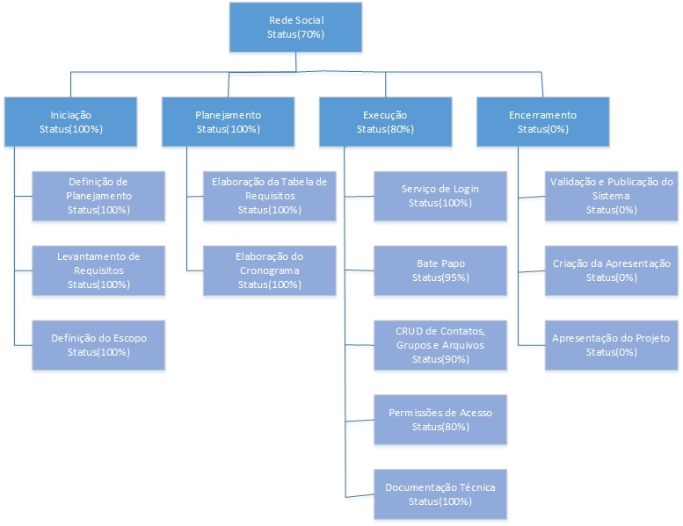

Figura 6 - Organograma ERP/WBS

* 1. Análise de Risco

A análise de probabilidade e impacto dos riscos estão dispostos na seguinte matriz:

|  |  |  |  |  |  |
| --- | --- | --- | --- | --- | --- |
| **Probabilidade** |  |  |  |  |  |
| Muito alta | **5** |  |  |  |  |
| Alta | **4** |  |  |  |  |
| Media | **3** |  |  |  |  |
| Baixa | **2** |  |  |  |  |
| Muito baixa | **1** | **2** | **3** | **4** | **5** |
| **Impacto** | Muito baixo | Baixo | Médio | Alto | Muito alto |

Figura 7 - Matriz de Análise de Riscos

* + 1. Riscos do projeto

|  |  |  |  |  |  |  |  |  |  |
| --- | --- | --- | --- | --- | --- | --- | --- | --- | --- |
| **ID** | **Descrição** | **P x I** | **VME** | **Estratégias** | **Ação** | **Tipos** | **Custo da Atividade** | **Custo de Contingência** | **Total** |
| **RP1** | Falhas no levantamento de requisitos | 2x5 | 10.00% | Evitar | Revisar os requisitos | Ameaça | R$220,00 | R$100,00 | R$6.320,00 |
| **RP2** | Falha na elaboração do cronograma | 3x4 | 12.00% | Evitar | Revisar o cronograma | Ameaça | R$440,00 | R$200,00 | R$640,00 |
| **RP3** | Subestimar os recursos necessários para as tarefas | 2x5 | 10.00% | Evitar | Revisar o custo das atividades | Ameaça | R$840,00 | R$ 600,00 | R$1.440,00 |
| **RE1** | Falta de capacitação para desenvolver o projeto | 3x4 | 12.00% | Mitigar | Treinamento para desenvolver projeto | Ameaça | N/A | N/A | R$0,00 |
| **RE2** | Projetar o banco de dados de maneira incorreta | 2x4 | 8.00% | Evitar | Validar o modelo de dados | Ameaça | R$320,00 | R$320,00 | R$640,00 |
| **RE3** | Fluxo de navegação incorreto | 2x2 | 4.00% | Evitar | Validar o fluxo de navegação | Ameaça | R$ 200,00 | R$100,00 | R$300,00 |
| **RE4** | Experiência do usuário inadequada | 1x1 | 1.00% | Evitar | Validar a experiência de uso | Ameaça | N/A | N/A | R$0,00 |
| **RE5** | Alteração nas regras de negócio | 2x5 | 10.00% | Aceitar | Adequar o projeto caso seja possível | Ameaça | R$320,00 | R$50,00 | R$380,00 |
| **RF1** | Não conseguir integrar API com telas | 3x3 | 9.00% | Evitar | Delegar tarefa para pessoa capacitada | Ameaça | R$400,00 | R$600,00 | R$1.000,00 |
| **RF2** | Não concluir o projeto no prazo | 2x5 | 10.00% | Evitar | Garantir entrega da somente da documentação teórica | Ameaça | N/A | N/A | R$0,00 |
|  |  |  |  |  |  |  |  | **Total:** | **R$ 10.720,00** |

* + 1. Distribuição de Riscos

|  |  |  |  |  |  |
| --- | --- | --- | --- | --- | --- |
| **Probabilidade** |  |  |  |  |  |
| Muito alta |  |  |  |  |  |
| Alta |  |  |  |  |  |
| Media |  |  | RF1 | RP2, RE1 |  |
| Baixa |  | RE3 |  | RE2 | RP1, RP3, RE5, RF2 |
| Muito baixa | RE4 |  |  |  |  |
| **Impacto** | Muito baixo | Baixo | Médio | Alto | Muito alto |

* 1. Análise de Custo

O custo do projeto é calculado pelo custo das atividades em conjunto com a contenção de riscos.

|  |  |
| --- | --- |
| **Item** | **Custo** |
| **Fase de Iniciação** | R$ 640,00 |
| **Fase Planejamento** | R$ 960,00 |
| **Fase Execução** | R$ 7.040,00 |
| **Fase Encerramento** | R$ 1.600,00 |
| **Contenção de Riscos** | R$ 10.720,00 |
| **Total** | **R$ 20.960,00** |

1. CONCLUSÃO

Após este trabalho​, concluímos que estas ​técnicas foram necessárias para assegurar que o projeto ocorra com o mínimo de problemas possíveis, garantindo que a entrega seja de acordo o que foi estimado.

Também concluímos que estas técnicas não são exclusivas da área de informação, mas podem ser aplicadas nas mais diversas áreas para garantir a qualidade de um projeto.

1. REFERÊNCIAS

**A Importância de um Bom Cronograma de Projeto**. Disponivel em: <<https://pt.linkedin.com/pulse/import%C3%A2ncia-de-um-bom-cronograma-projeto-richard-carvalho-mcts-mba>> Acesso em: 01 maio 2017.

**Significado de Market Share**. Disponivel em: <https://www.significados.com.br/market-share/> Acesso em: 01 maio 2017.

DAVID M. CIRIELLO. **Estratégias para o gerenciamento do cronograma do projeto: Dicas úteis para os gerentes de projetos e membros da equipe**. Disponivel em: <<https://brasil.pmi.org/brazil/KnowledgeCenter/Articles/~/media/C1CEEAF8C9364BAA9FAB0D7F2B92203F.ashx>> Acesso em: 01 maio 2017.

ELI RODRIGUES. **Definição e importância do cronograma de projeto**. Disponivel em: <<http://www.elirodrigues.com/2014/09/12/definicao-e-importancia-do-cronograma-de-projeto/>> Acesso em: 01 maio 2017.

**Como utilizar o modelo Canvas em seu negócio**. Disponivel em: <<https://endeavor.org.br/como-utilizar-modelo-canvas-negocio/>> Acesso em: 07 de maio de 2017.

**Personal Model Canvas: o que é e para que serve?.** [http://selfpoint.com.br/personal-model-canvas-o-que-e-e-para-que-erve/](http://selfpoint.com.br/personal-model-canvas-o-que-e-e-para-que-serve/)> Acesso em: 07 de maio de 2017.

Rosane Marchand. **Diferenças entre documentação de Projeto, de Sistema e de Usuário**. <[http://www.linhadecodigo.com.br/artigo/2501/diferencas-entre-documentacao-de-projeto-de-sistema-e-de-usuario.aspx](http://www.linhadecodigo.com.br/artigo/2501/diferencas-entre-documentacao-de-projeto-de-sistema-e-de-usuario.aspx%20-%20%2007/05/2017%20-%2018:00)> Acesso em: 07 de maio de 2017.

Viana Vargas, Ricardo. **PMBOK - Project Management Body of Knowledge**. 1. ed. Minas Gerais: Belo Horizonte. 2000.